# Bài 15: Các bằng chứng tiến hoá

**Giải Sinh học 12 Bài 15: Các bằng chứng tiến hoá**  
**Mở đầu trang 100 Sinh học 12**: Bằng chứng về tổ tiên chung đã được phát hiện bởi các nhà khoa học nghiên cứu ở nhiều ngành khoa học khác nhau trong nhiều thế kỉ. Hãy tìm một số bằng chứng để chứng minh mọi sinh vật trên Trái Đất đều có chung một nguồn gốc.  
**Lời giải:**  
Một số bằng chứng để chứng minh mọi sinh vật trên Trái Đất đều có chung một nguồn gốc:  
- Mọi sinh vật đều được cấu tạo từ một hoặc nhiều tế bào.  
- Các tế bào đều có chung các bộ phận cơ bản như màng sinh chất, vùng nhân hoặc nhân, tế bào chất.  
- Các hoạt động chuyển hóa vật chất và năng lượng ở các tế bào cơ bản là giống nhau.  
- Vật chất di truyền của các tế bào đều là DNA.  
- Mã di truyền về cơ bản được dùng chung cho các loài sinh vật.  
- Các protein đều được cấu tạo từ 20 loại amino acid.  
-…  
**I. Bằng chứng hóa thạch**  
**Câu hỏi 1 trang 100 Sinh học 12**: Cho thêm các ví dụ về một số loại hoá thạch khác mà em biết.  
**Lời giải:**  
Một ví dụ về một số loại hoá thạch khác: xác sinh vật đã bị tuyệt chủng tồn tại trong các lớp băng, xác sinh vật đã bị tuyệt chủng trong lớp dung nham núi lửa, bộ xương hóa thạch, dấu chân hóa thạch,…  
**Luyện tập trang 101 Sinh học 12**: Hoá thạch có ý nghĩa gì với việc nghiên cứu lịch sử tiến hoá của sinh giới?  
**Lời giải:**  
Ý nghĩa của hóa thạch trong việc nghiên cứu lịch sử tiến hoá của sinh giới:  
- Cung cấp những bằng chứng trực tiếp về lịch sử phát triển của sinh giới, cho thấy lịch sử phát sinh, phát triển và diệt vong của sinh vật.  
- Là dẫn liệu quý để nghiên cứu lịch sử vỏ Trái Đất: Từ các sinh vật hóa thạch đã xác định tuổi có thể suy ra tuổi của lớp đất đá.  
**II. Bằng chứng giải phẫu so sánh**  
**Câu hỏi 2 trang 101 Sinh học 12**: Cho thêm các ví dụ về một số loại hoá thạch khác mà em biết.  
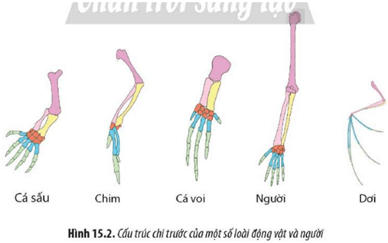  
**Lời giải:**  
Xương chi của các loài động vật trong hình giống nhau về thành phần cấu trúc (đều gồm các xương ở các vị trí tương ứng nhau: xương cánh, xương trụ, xương quay, xương cổ tay, xương bàn và xương ngón) nhưng khác nhau về cấu tạo chi tiết của một số thành phần cấu trúc để thích nghi với các chức năng khác nhau:  
- Ở cá sấu: chi trước để di chuyển và bắt mồi nên có móng vuốt, xương bàn phát triển.  
- Ở dơi và chim: chi trước để bay nên xương nhỏ, dài; dơi có xương ngón dài làm bộ khung cho màng da tại thành cánh.  
+ Ở cá voi: chi trước dùng để bơi nên xương ngón dài, nhiều đốt.  
+ Ở người: chi trước để cầm nắm nên ngón tay phát triển, các xương cổ tay linh  
**Luyện tập trang 101 Sinh học 12**: Hãy nêu một số ví dụ về các cơ quan tương đồng.  
**Lời giải:**  
Một số ví dụ về các cơ quan tương đồng:  
- Tuyến nọc độc của rắn và tuyến nước bọt của động vật khác.  
- Lá đậu hà lan và gai cây xương rồng.  
- Cánh dơi, cánh chim, vây cá voi và tay người.  
-…  
**Câu hỏi 3 trang 102 Sinh học 12**: Hãy kể tên một số cơ quan thoái hoá ở người.  
**Lời giải:**  
Một số cơ quan thoái hoá ở người: ruột thừa, lông ở mặt, xương cùng, nếp thịt nhỏ ở khóe mắt người, nếp ngang ở vòm miệng, răng khôn,…  
**III. Bằng chứng tế bào học**  
**Câu hỏi 4 trang 102 Sinh học 12**: Học thuyết tế bào chứng minh điều gì về nguồn gốc của sinh giới?  
**Lời giải:**  
- Học thuyết tế bào chứng minh tất cả các sinh vật đều được cấu tạo từ một hoặc nhiều tế bào, tế bào được sinh ra từ tế bào có trước; sự lớn lên, sự sinh sản của mọi cơ thể đa bào đều liên quan đến sự phân chia tế bào.  
- Học thuyết tế bào cho thấy nguồn gốc thống nhất của sinh giới, nghĩa là mọi sinh vật đều có cùng nguồn gốc.  
**IV. Bằng chứng sinh học phân tử**  
**Câu hỏi 5 trang 103 Sinh học 12**: Quan sát Hình 15.5, dựa vào số lượng các amino acid sai khác trong chuỗi polypeptide của β-hemoglibin, hãy rút ra nhận xét về mối quan hệ họ hàng giữa người và các loài động vật khác.  
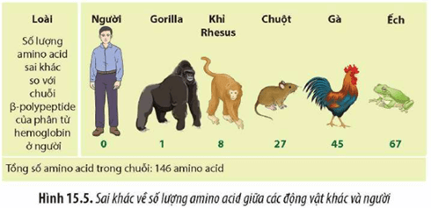  
**Lời giải:**  
Dựa vào số amino acid sai khác trong chuỗi polypeotide của β-hemoglobin giữa người và các động vật khác, thấy được người có mối quan hệ họ hàng gần gũi nhất lần lượt với Gorilla (1 amino acid sai khác), khỉ Rhesus (8 amino acid sai khác), chuột (27 amino acid sai khác), gà (45 amino acid sai khác) và ếch (67 amino acid sai khác).  
**Vận dụng trang 103 Sinh học 12**: Giải thích vì sao bằng chứng sinh học phân tử là bằng chứng chính xác nhất để xác định mối quan hệ họ hàng giữa các loài sinh vật?  
**Lời giải:**  
Bằng chứng sinh học phân tử là bằng chứng chính xác nhất để xác định mối quan hệ họ hàng giữa các loài sinh vật vì dựa trên sự khác biệt về phân tử DNA, RNA hay protein (số lượng, thành phần và trật tự sắp xếp). Cấu tạo của các phân tử DNA, RNA, protein ở các loài khác nhau là khác nhau, do đó những loài có mối quan hệ họ hàng càng gần gũi thì có trình tự, tỉ lệ các nucleotide và amino acid càng giống nhau.